新 书 推 荐

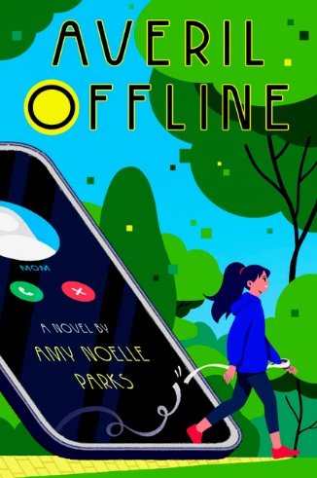
中文书名：《离线的埃夫丽尔》
英文书名：Averil Offline
作 者：Amy Noelle Parks
出 版 社：Nancy Paulsen Books/Penguin
代理公司：Transatlantic Agency/ANA
页 数：209页
出版时间：2024年春季
代理地区：中国大陆、台湾
审读资料：电子稿
类 型：少年文学// 10+//代际关系&成长故事
版权已授：韩国

柯克思书评年度最佳中年级故事、银行街学院年度最佳童书作者新作！
直击当代父母与孩子之间的代际问题痛处

埃夫丽尔的父母通过手机软件监视、掌握她生活的每一点细节，
埃夫丽尔的生活是被监视的生活

而当监视工具功能更加强大的时候，
埃夫丽尔要怎样做才能阻止自己的生活进一步沦陷呢？

帕克斯以细腻的笔触描写了青春期女孩面临的挑战
编码技术、冒险、友谊等元素增强了作品的立体性与趣味性
对青少年情感和价值观的处理专业且深刻
不可错过的佳作

内容简介：

《离线的埃夫丽尔》是一部当代中年级小说，它以当前父母对孩子的监控文化为题材，并将其与编码和探索冒险相结合。和帕克斯的其他所有作品一样，本书具有女权主义倾向，与掌握编码和技术的女孩和妇女有关。该书将于2024年春季由南希-保尔森图书公司/企鹅公司出版。可获得除北美地区英语以外的世界版权。

12岁的程序员埃夫丽尔·弗莱（Averil Frye）不能在父母不知情的情况下做任何事。她的妈妈用埃夫丽尔手机上的”红宝石拖鞋”（Ruby Slippers）应用程序（宣传口号：没有比家更好的地方！）来检查埃夫丽尔生活的每一个细节——她在哪里，她给谁发短信，连她午餐吃了什么都要检查。所以，当埃夫丽尔得知”红宝石拖鞋”的功能将变得更加强大时，她惊慌失措，决定与麦克斯·麦克拉伦（Max McClaren）合作，麦克斯是学校的新学生，其富有的父母的保护欲甚至比埃夫丽尔爸妈都强烈。循着线索，埃夫丽尔和麦克斯跑到附近的大学校园，找到了隐居的”红宝石拖鞋”的创造者。他们希望能一起阻止他，阻止父母对他们的生活更紧密的控制。

作者简介：

艾米·诺伊尔·帕克斯（Amy Noelle Parks）是密歇根州立大学的教育学教授，也是艾薇儿和麦克斯访问的虚构校园的现实模型。她的中年级处女作《勇敢的夏天》(Summer of Brave)进入了《学校图书馆杂志》（School Library Journal）和《柯克斯书评》2021年最佳中年级图书名单，并被选入2022年美国图书馆协会的《崛起：女权主义图书计划》名单。艾米还有两部青少年浪漫喜剧作品，即《几乎亲吻的量子怪事》（The Quantum Weirdness of the Almost-Kiss）和《利亚和贝克特的天书》（Lia and Beckett’s Abracadabra）。她的作品已被翻译成德语、波兰语、俄语和土耳其语。她目前正在佛蒙特艺术学院完成她的儿童和青少年写作的硕士学位。

同作者作品《勇敢的夏天》所获荣誉：

柯克思书评（Kirkus） 2021年度最佳中年级家庭故事

《学校图书馆杂志》（School Library Journal）2021年度最佳中年级图书

银行街学院（Bank Street College）2022年度最佳童书

入选2022年ALA崛起：女权主义图书项目名单

《勇敢的夏天》媒体评价：

“帕克斯以同情心、幽默感和精确性，将青春期女孩面临的多种挑战编织成一个令人信服的天衣无缝的叙述。及时、有见地，强烈推荐。”
——柯克思书评（Kirkus Reviews）

“对于中年级读者的藏书以及这个年龄段的读书俱乐部来说，这本书都是首选。”
——《学校图书馆杂志》

谢谢您的阅读！
请将回馈信息发至：薛肖雁（Echo Xue）
安德鲁﹒纳伯格联合国际有限公司北京代表处
北京市海淀区中关村大街甲59号中国人民大学文化大厦1705室，邮编：100872
电话：010-82449185
传真：010-82504200
Email: echo@nurnberg.com.cn
网址：www.nurnberg.com.cn
微博：http://weibo.com/nurnberg
豆瓣小站：http://site.douban.com/110577/
微信订阅号：ANABJ2002

